Задание по УСЦ

- Заходим – Продажи – Расходные накладные
- Нажимаем на любую расходную накладную – Печать – Настраиваемый комплект документов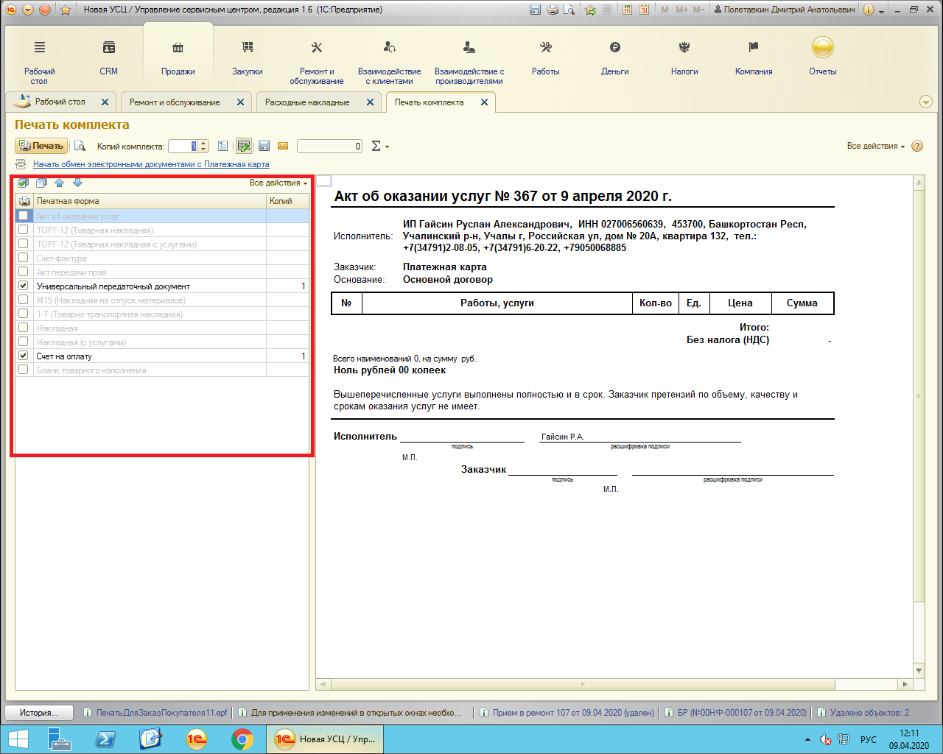
В красную рамочку Нужно добавить для печати 4 договора. Договора находятся во внешней печатной обработке под названием «Печать со счета».

Конфигурацию изменять нельзя. Нужно править обработку «Печать со счета»!!!!

Ошибок быть не должно при любых действиях пользователя.

